**МБДОУ «Красносопкинский детский сад «Аленка»**

**Экологический проект   
«ЛУК-ЛУЧОК ЗОЛОТИСТЫЙ БОЧОК»**

**Младший возраст**

**Воспитатель: Скорнякова Н.В.**

**п. Красная Сопка, 2021г.**

**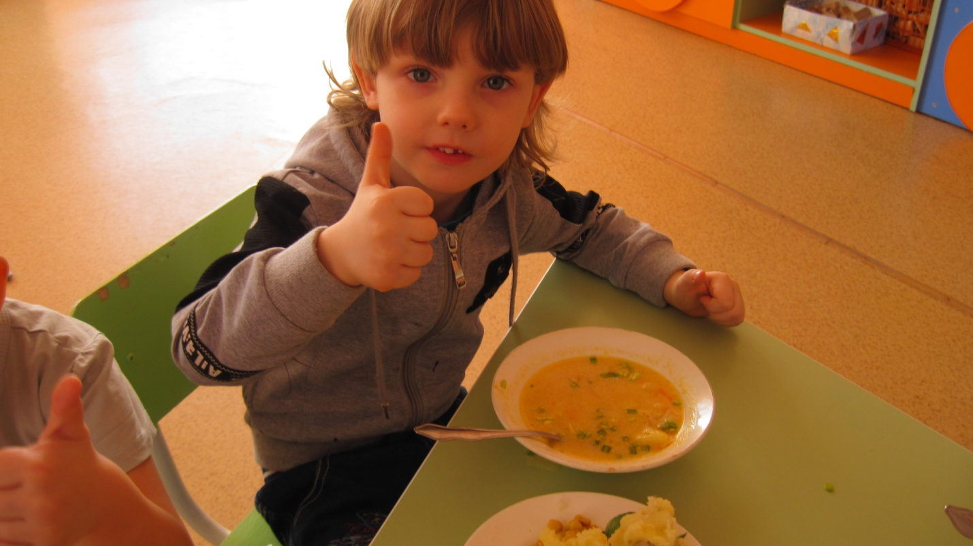  
   
 *Паспорт проекта.***

**Тип:** Познавательный **Вид**: Исследовательский  
**Продолжительность:** 5 дней  
**Участники:** Дети младшего возраста (дети 3-4 лет), воспитатели, родители, повар.  
**Образовательная область:** Познание.  
 ***Проблема:***

Можно сказать, что наш проект появился по инициативе детей. Однажды на обед детям дали суп с зеленым луком. И сразу посыпались вопросы: «А это что? А почему зеленый? А где он рос? А кто растил? А почему раньше не давали с зеленым луком?» Часть детей задавали вопросы, а часть детей тут же на них отвечали. В силу своего возраста (3-4 года) ответы были не точны. Увидев заинтересованность детей, я решила эту тему «превратить» в проект.  
 ***Цель проекта:***

Создать условия для формирования элементарных экологических представлений в процессе разрешения специально моделируемых игровых (проблемных) ситуаций, учитывая возрастные и индивидуальные особенности детей.

Развивать способность детей применять экологические знания и умения в различных видах деятельности, в режимных моментах и практических ситуациях повседневной жизни, осуществляя при этом речевое сопровождение.  
 ***Задачи проекта:***

1. Учить детей:  
   - различать и называть овощи, их части (корень, лист, плод, стебель);

- выделять и сравнивать в объектах цвет, форму, величину;

- составлять короткие тексты-описания;  
 - понимать обобщающее слова «овощи», «орудия труда»;  
 - ценить труд взрослых и своих товарищей.

2. Активно формировать опыт по уходу за растениями. Развивать такие личностные качества как самостоятельность, активность, инициативность, усидчивость, внимательность, сосредоточенность.

3. Воспитывать доброжелательное отношение к природе, радостные переживания от совершения гуманных поступков.

***Предполагаемый результат:***

1.     Дети получат эмоциональные впечатления о природе, они лучше усвоят изучаемый материал за счет заинтересованности и вовлеченности в различные виды деятельности.  
2. У детей сформируется представление о взаимодействии человека и природы.  
3.     Полученные знания у детей останутся в памяти на более долгий срок и будут легче воспроизводиться на практике после краткого повторения.   
***Этапы осуществления проекта:***

**1. Подготовительный:**

1. Отображение целей и задач проекта.

2. Разработка конспектов занятий, презентаций по планируемой теме.

3. Подбор наглядного материала, литературы, пособий, дидактических игр.

**2. Основной:**

|  |  |
| --- | --- |
| Образовательные области | Практическая деятельность |
| Социально-коммуникативное развитие | Беседа «Что где растет(сад, огород, полянка, лес)» Сюж.игра «Огородники» Рассматривание сюж.картины по теме Словесная игра «Съедобное-не съедобное»  « Назови овощ» |
| Познавательное развитие | НОД «Экскурсия на кухню». Рассказ повара о приготовлении блюд с луком. НОД Конструирование «Забор для огорода» Беседа «Лук враг всех болезней»  «Полезные продукты» Продуктивная деятельность из бросового материала «Пугало» «Необычный обычный лук»(дети с родителями дома садят и «одевают» лук) |
| Речевое развитие | НОД «Овощной магазин» Дид.игры «Вершки – корешки»  «Узнай на ощупь (по вкусу)»  «Во саду ли, в огороде»  «Сложи картинку»  Заучивание считалки «В корзине лук» Загадки о овощах Рассматривание альбома «Овощи –фрукты» |
| Физическое развитие | Комплекс утренней зарядки «Огород» Под.игра «Урожай собирай» Пальчиковые игры |
| Художественно-эстетическое развитие | Чтениер.н.сказки «ПЫХ», «Вершки-корешки», «Репка» НОД Лепка «Луковая грядка» НОД Рисование «Друзья лука» |

**3. Заключительный:**

1. Анализ и обобщение результатов.

2. Оформление отчетной документации, презентация по проекту.

3. Выставка поделок « Необычный обычный лук», «Луковая грядка», «Пугало», «Заборчики»  
  
4. Выставка рисунков

